PRESSEINFORMATION

Über 21.000 Euro Spendeneingang durch Benefizgala
im Heilbronner Weihnachtscircus

Die Benefizgala im traditionsreichen Heilbronner Weihnachtscircus war auch in diesem Jahr Garant für eine der größten Spenden für die Heilbronner Bürgerstiftung: Über 21.000 Euro kamen aus den Einzelspenden der Gäste zusammen, die eine oder mehrere Karten für die abwechslungsreiche und hochkarätige abendliche Circus-Show bestellten. Seit 2005 stellt der Zirkus der Stiftung an einem Abend vor Weihnachten Eintrittskarten für eine Benefizveranstaltung zugunsten von Heilbronner Jugend- und Kinderprojekten zur Verfügung.
Dort, wo sonst Artistinnen und Artisten in glitzernden Outfits ihre atemberaubenden Shownummern aufführen, nahm der Vorstand der Heilbronner Bürgerstiftung den Spendenscheck von Oberbürgermeister Harry Mergel und Geschäftsführer Steffen Schoch als Vertreter der Heilbronn Marketing entgegen – im Beisein einer munteren Gruppe der Südstadtkids und des Heilbronner Käthchens.
Karl Schäuble als Vorstandsvorsitzender der Bürgerstiftung bedankte sich bei Zirkusveranstalter Sascha Melnjak für das großartige Engagement und bei der Heilbronn Marketing für die Unterstützung bei der Durchführung und Koordination der Gala. Das Geld, so Schäuble, werde im kommenden Jahr wieder in ihre Maßnahmen zur Gewaltprävention an Heilbronner Kindergärten und Schulen, sowie weitere Förderprogramme für Heilbronner Kinder und Jugendliche investiert. Der Vorsitzende der Stiftung dankte den Spendern im Publikum, die durch den Erwerb des Tickets zu der stolzen Summe beigetragen haben und fügte hinzu: „Wir brauchen Ihre Spende damit wir schnell wieder das Fördervolumen wie vor der Pandemie erreichen.“
Seit 2005, dem Jahr nach dem verheerenden Tsunami im Indischen Ozean, gibt es die Benefizgala im Weihnachtscircus. Zirkusmacher Sascha Melnjak stellt der Heilbronner Bürgerstiftung seither jedes Jahr einen Teil der Karten zur Verfügung. Mehr als 461.000 Euro wurden bisher gespendet. Im ersten Jahr gingen die Spendeneinnahmen zugunsten der Tsunami-Opfer an UNICEF. Inzwischen werden Kinderprojekte in Heilbronn unterstützt.
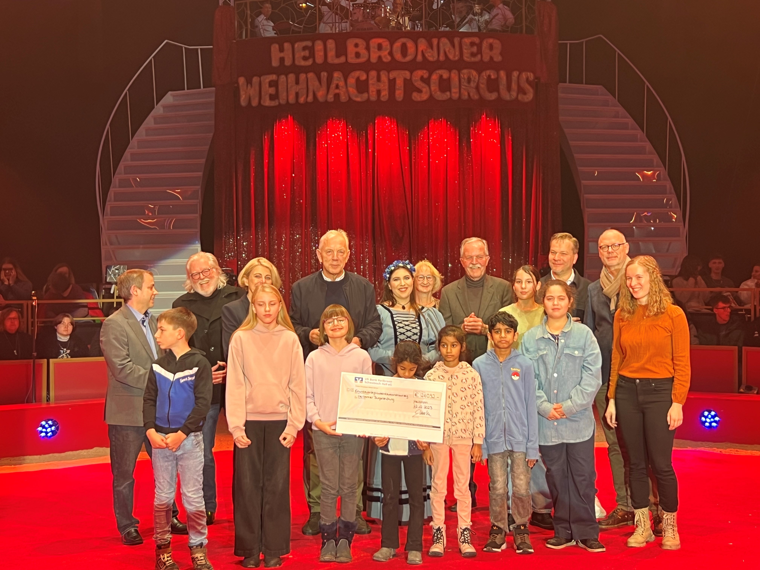
Fotolegende: Die Vorstände der Heilbronner Bürgerstiftung freuen sich über den großen Spendenscheck für ihre Arbeit. Überreicht wurde der Scheck im Beisein von Vertretern der Stadt, der Heilbronn Marketing, des Weihnachtscircus, dem Käthchen sowie Kindern der Südstadtkids. Foto: HMG
Dezember 2023

